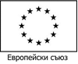

ОПЕРАТИВНА ПРОГРАМА ЗА ХРАНИ И/ИЛИ ОСНОВНО МАТЕРИАЛНО ПОДПОМАГАНЕ
ФОНД ЗА ЕВРОПЕЙСКО ПОДПОМАГАНЕ НА НАЙ- НУЖДАЕЩИТЕ СЕ ЛИЦА ОПЕРАЦИЯ ТИП3 „ОСИГУРЯВАНЕ НА ТОПЪЛ ОБЯД-2016-2019”
BG05FMOP001-3.002

УКАЗАНИЯ ЗА ОТПУСКАНЕ НА ЦЕЛЕВА ПОМОЩ ЗА ОТОПЛЕНИЕ

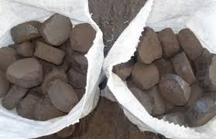

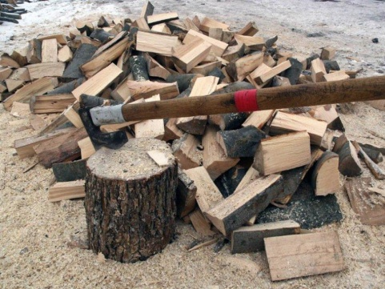

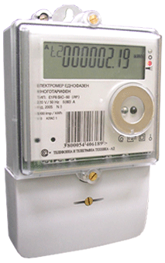

УВАЖАЕМИ ПОТРЕБИТЕЛИ НА СОЦИАЛНА УСЛУГА В ОБЩНОСТТА „ТОПЪЛ ОБЯД”,
ПРЕДОСТАВЯМЕ НА ВНИМАНИЕТО ВИ ОСНОВНИТЕ АКЦЕНТИ ВЪВ ВРЪЗКА С КАНДИДАТСТВАНЕ И ОТПУСКАНЕ НА ЦЕЛЕВА ПОМОЩ ЗА ОТОПЛЕНИЕ ЗА ОТОПЛИТЕЛЕН СЕЗОН 2017-2018 ГОДИНА
НАРЕДБА № РД-07-5 ОТ 16 МАЙ 2008 Г. ЗА УСЛОВИЯТА И РЕДА ЗА ОТПУСКАНЕ НА ЦЕЛЕВА ПОМОЩ ЗА ОТОПЛЕНИЕ
В сила от 27.05.2008 г. изм. и доп. ДВ. бр.57 от 14 Юли 2017г.
Издадена от Министерството на труда и социалната политика

С тази наредба се определят условията и редът за отпускане на целева помощ за отопление на лица и семейства през отоплителния сезон.
След утвърдените промени в условията и реда за целева помощ за отопление кандидатстващите лица и семейства могат да подават своите документи в дирекциите „Социално подпомагане“ от понеделник, 17 юли 2017 г. Заявленията вече могат да се подават и по настоящ адрес, кампанията ще продължи до 31 октомври 2017 г.
Размерът на помощта е 93,00 лева месечно или общо за петте месеца на отоплителния сезон 465,00 лева.
Право на целева помощ за отопление имат лицата и семействата, чийто средномесечен доход за предходните 6 месеца преди месеца на подаване на заявлението-декларация е по-нисък или равен от диференциран минимален доход за отопление и отговарят на условията по чл. 10 и 11 от Правилника за прилагане на Закона за социално подпомагане (ППЗСП)/ При определяне правото на целеви помощи за отопление размерът на пенсиите се намалява така:
1. пенсиите, определени до 30 юни 2017 г., се намаляват с коефициент 1,302;
2. пенсиите в размер до 180 лв. включително, определени след 30 юни 2017 г., се намаляват с коефициент 1,452;
3. пенсиите в размер над 180 лв., определени след 30 юни 2017 г., се намаляват с коефициент 1,333.

По същество по-благоприятните условия за гражданите означават, че увеличеният размер на пенсиите и на месечните помощи за деца с трайно увреждане няма да се отрази при определяне на диференцирания минимален доход за достъп до този вид помощ.
Основа за определяне на диференцирания минимален доход за отопление е гарантираният минимален доход (ГМД), чийто месечен размер се определя с акт на Министерския съвет .
Диференцираният минимален доход за отопление се определя, както следва:
1. за лице, живеещо само - 233,08 на сто от ГМД;
2. за лице с трайно намалена работоспособност 50 на сто или над 50 на сто, живеещо само - 272,68 на сто от ГМД;
3. за дете сирак - 219,88 на сто от ГМД;
4. за самотен родител с дете до 18-годишна възраст, а ако учи - до придобиване на средно или професионално образование, но не повече от 20-годишна възраст - 272,68 на сто от ГМД;
5. за всеки един от съвместно живеещи съпрузи - 167,08 на сто от ГМД;
6. за дете от 0- до 18-годишна възраст, а ако учи - до придобиване на средно или професионално образование, но не повече от 20-годишна възраст - 180,28 на сто от ГМД;
7. за дете с трайно увреждане - 219,88 на сто от ГМД;
8. за дете, настанено в семейство на роднини и близки или в приемно семейство по чл. 26 от Закона за закрила на детето - 224,68 на сто от ГМД;
9. за лице, съжителстващо с друго лице (лица) или семейство - 224,68 на сто от ГМД;
10. за бременни жени 45 дни преди раждане - 206,68 на сто от ГМД;
11. за родител, полагащ грижи за дете до 3-годишна възраст - 206,68 на сто от ГМД;
12. за лице на възраст над 70 години - 206,68 на сто от ГМД;
13. за лице на възраст над 65 години, живеещо само - 297,88 на сто от ГМД;
14. за лице на възраст над 75 години, живеещо само - 311,08 на сто от ГМД;
15. за лице с трайно намалена работоспособност 50 на сто или над 50 на сто - 206,68 на сто от ГМД;
16. за лице с трайно намалена работоспособност 70 и над 70 на сто - 246,28 на сто от ГМД;
17. за лице с трайно намалена работоспособност 90 и над 90 на сто - 297,88 на сто от ГМД.
При наличие на повече от едно основание за определяне на процент по ал. 4 се прилага процентът с по-висок размер.
Доходите се декларират за месеца, през който са получени, независимо за кой период се отнасят.

ВАЖНО: Целевите помощи за отопление през 2017г. ще бъдат изплащани наведнъж цялата сума, а не както досега на два пъти за целият отоплителен сезон който е 5-месеца.

Настоящата информационна брошура е изготвена в изпълнение на Дейност 4 “Предоставяне на съпътстващи мерки” за намаляване на бедността и насърчаване на социалното включване на най-нуждаещите се лица
Община Криводол

